תרגיל 1

1. **הסבר על הGUI**

אמנם בקובץ פה זה מופיע ראשון, אך נעדכן זאת בסוף כשנגרום לזה באמת להיראות נורמלי.

**המדדים הנבחרים**

במהלך כתיבת התרגיל, מימשנו מספר מדדים בקוד. המדדים האלו גם זמינים למשתמש מתוך התוכנית אשר בסופה מציגה את הגרפים של מדדים האלו, אשר מושפעים מאותה הרצה.

הערה- זהו למעשה מענה ישיר לשאלה 1

תחילה נפתח במדד אשר הוצע במטלה עצמה וזהו מדד היציבות- מטרת המדד היא לחשב את אחוז התאים באוטומט ששמרו על מצבם מהדור הקודם.

נבחן מדד זה לעומק, נבדוק הסתברויות שונות ותנאי שפה מעגליים.

תחילה ננתח כאשר wraparound כבוי, עבור הרצה של 250 דורות בהסתברות 0.5 נקבל מדד יציבות שנראה כך

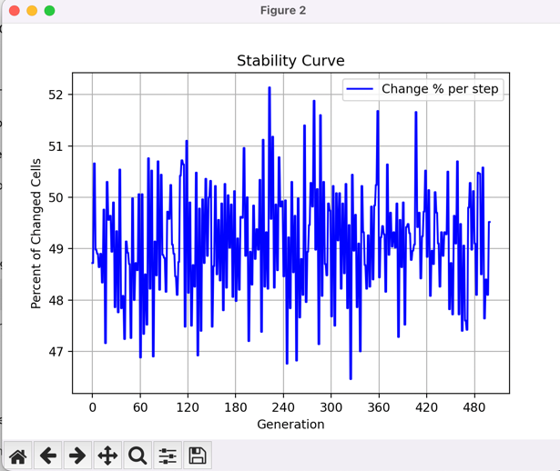

ניתן לראות כי אחוז התאים באוטומט ששומרים על עצמם בכל ורסיה הוא בערך 50% (הטווח נע בין 47% ל52%). בנוסף רואים את זה לאורך כל ההרצה כלומר האוטומט שומר על יציבות לאורך הדורות, ראינו דבר דומה גם כאשר הרצנו עבור יותר מ250 דורות.

כעת נעבור להסתכל על הסתברות של 0.75

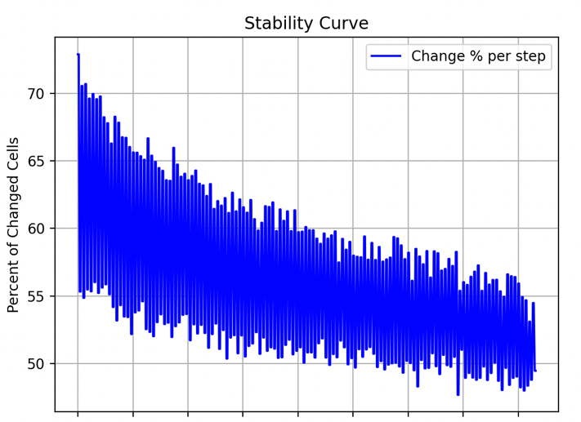

כאן כבר ניתן לראות שקצב השינוי בין דור לדור משתנה באופן משמעותי יחסית לעומת הסתברות של חצי. ניתן לראות כי קצב השינוי מתחיל בלמעלה מ70% ולאחר מכן נופל לאזור ה55%, ככל שהדורות מתקדמים אנחנו רואים התכנסות לעבר קצב שינוי דומה כפי שראינו בהרצה בה ההסתברות הייתה 0.5.

זה מספק לנו נקודה חשובה, למרות שהתחלנו בהסתברות גבוהה, אנחנו רואים איך לאורך הדורות יש התכנסות לממוצע, מה שמראה שהאוטומט הינו עקבי ומונע מצב של פיצוץ אוכלוסין או קריסתו.

כעת נעבור להרצה בהסתברות 0.25

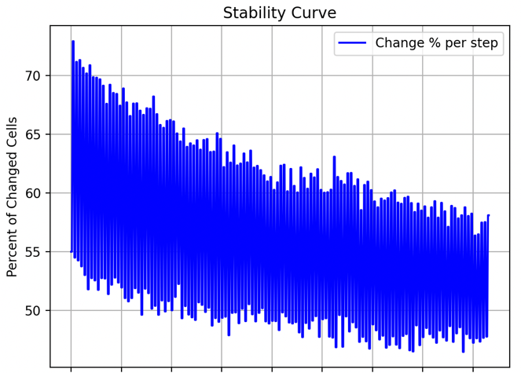

כעת קיבלנו שעבור הסתברות 0.25 והסתברות 0.75 קיבלנו גרפים כמעט זהים, ואותה דינמיקה לאורך הדורות. ניתן להסביר זאת על ידי הסימטריה של חוקי העדכון של האוטומט, במקרה שלנו ההיפוך משפיע על 0 ו1 בצורה זהה ולכן התפלגויות שההפרש מהם ל0.5 הוא זהה מייצרים דינמיקה דומה, ומשמשים מראה אחד לשני.

כעת נבחן מה קורה כאשר wraparound מופעל

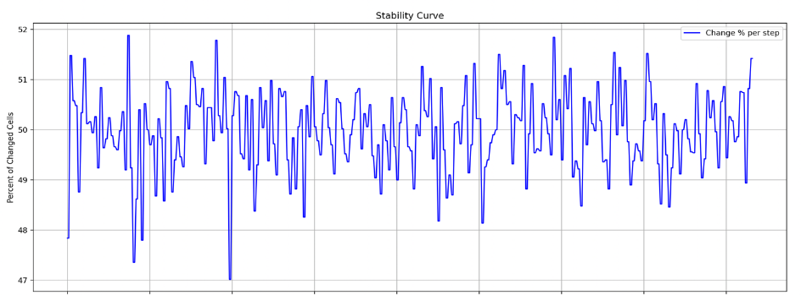



הגרף הימני משויך להסתברות 0.25 והשני ל0.75, לא נראה כלל הבדל.

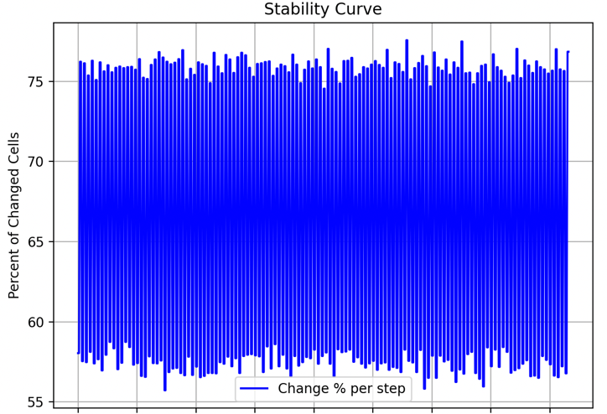0.25 probability


כעת כאשר מצב ווארפ ארונד (הוורד בווינדוס ישן ועושה לי באגים עם העברית אנגלית אז לנסות אחרי זה במאק), נשים לב לשינוי משמעותי אנחנו רואים תנועה ביציבות בין 77% לערך ל54% ראינו את הגרף מגיע לקצב השינוי הזה גם כאשר ווארפ ארונד היה כבוי, השינוי המשמעותי הוא שכעת אנחנו לא רואים את ההתכנסות לעבר ה50% כפי שראינו שהוא היה כבוי.

נציע מדדים נוספים למעקב אחרי המערכת- יחס מתים אל מול חיים

נציע מדד נוסף- אורך חיי התא

במדד זה ביצענו שתי בדיקות, ראינו את משך החיים הממוצע של התאים, ובנוסף ביצענו בדיקה למשך החיים המקסימלי.

ניתן לראות כי משך החיים המקסימלי ברוב ההרצות מתקרב ל30 דורות, אך לא חוצה זאת.

הממוצע לעומת זאת נשאר מאוד עקבי, באזור ה2.5 דורות.

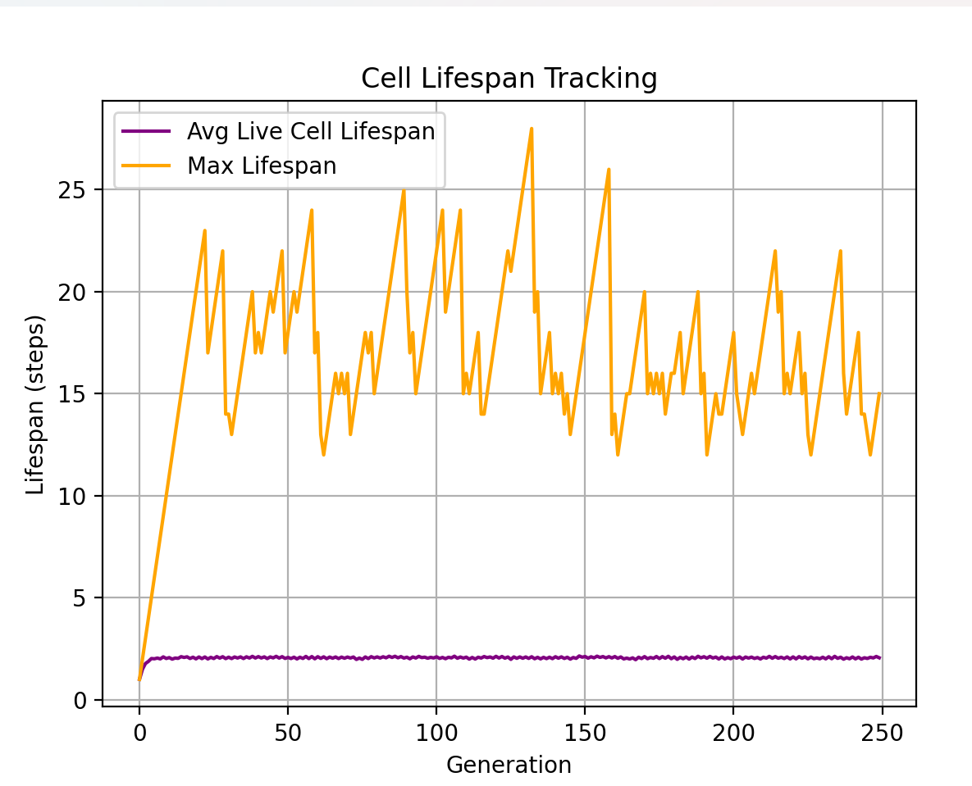

הרצנו עבור 250 דורות בהסתברות 0.5, המדד פועל בפשטות יחסית וניתן להסיק את דרך הפעילות שלו ישירות מהשם. בנוסף הרצנו את המדד גם כאשר ווארפ ארונד כבוי, וגם בהסתברויות שונות וגילינו שהמדד הזה מראה יציבות חזקה, בכל המצבים ראינו התנהגות דומה לגרף המצורף. ממוצע משך חיים עקבי, עם אורך חיים מקסימלי שנע בין 25 ל35 דורות.

**שאלה 2- גליידרים**

יש כמה סוגי גליידרים בתמונה הנוכחית, אבל נתמקד כרגע על הגליידר הקטן שנמצא בצד שמאל (מסומן בתמונה).

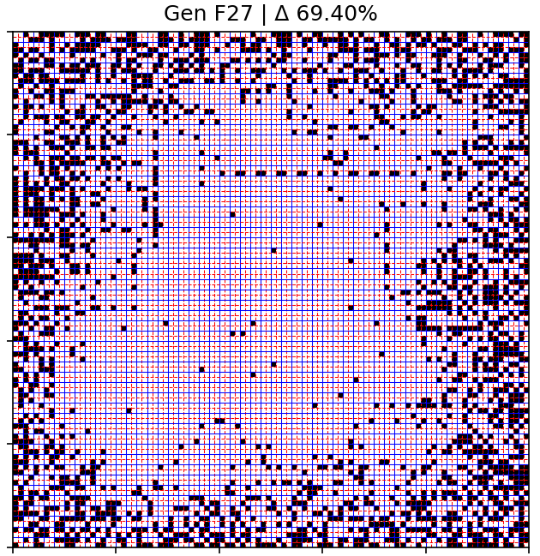



הגליידר הזה נוצר בתנאים של (הסתברות חיים התחלתיים 0.99, ווארפ ארונד הוא לא פועל, והסיד הוא 20).  
כנראה יהיה אפשר לראות את הגליידר בתנאים אחרים אבל בגלל אופן התנהגות המערכת יהיה קשה לראות אותו באמת זז באופק לכן היה צריך הסתברות נמוכה של של תאים מתים/חיים (זה סימטרי). בגלל שווארפ ארונד לא פועל יש סוג של תסיסה של חיים שמתפשט פנימה שמידי פעם יוצא החוצה גליידרים.

כאשר הווארפ ארונד פועל קשה הרבה יותר למצוא גליידרים בצורה טבעית, כיוון שהמערכת נמצאת במחזור אז נצטרך למצוא סיד שמייצר גליידר באתחול שלו (או במהלך כמה דורות ראשונים במחזור). כלומר אם יצירת הגליידר לא תמצא במהלך מחזור אז היא לא תיווצר.

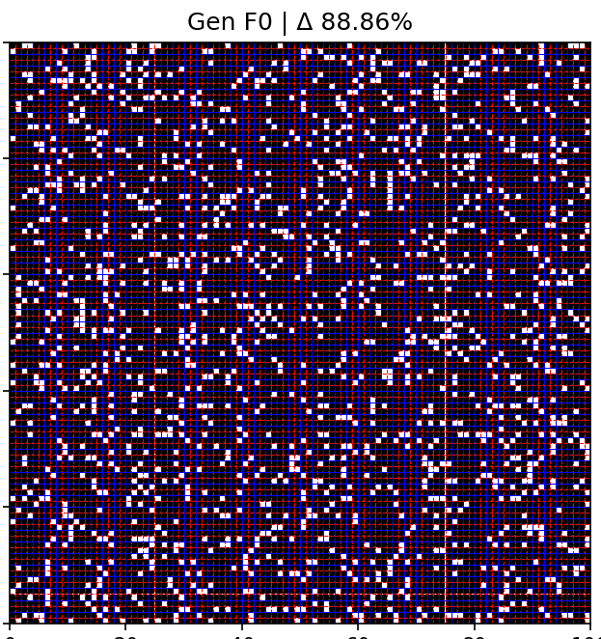



אפשר לראות בתמונה גליידר ממש בהיווצרות של המפה (סיד 50 עם ווארפארונד והסתברות חיים התחלתיים 0.85) שמתנגש מהר מאוד בתאים אחרים ומתפזר. כדי למצוא גליידר בהסתברות חיים התחלתיים גבוהים יותר זה יצטרך לחפש על הרבה יותר סידים (כי זה למצוא סדר תאים ספצייפים על צפיפות נמוכה יותר).

**שאלה 3- אפיון מצבים מיוחדים**

ראשית, מעניין להסתכל על התוכנית גם בהסתברויות שונות.

נרצה תחילה לאפיין מצב מיוחד על האוטומט כולו, כאשר ההסתברות מוגדרת ל1 וחיבור הקצוות דלוק, במצב כזה מבדיקה שלנו תמיד מתרחש מוות כל התאים והיוולדות שלהם לאחר מכן, צירפנו למשל את גרף על משך החיים של התאים, ניתן לראות את הקפיצה בכל דור מ0 לאחד.

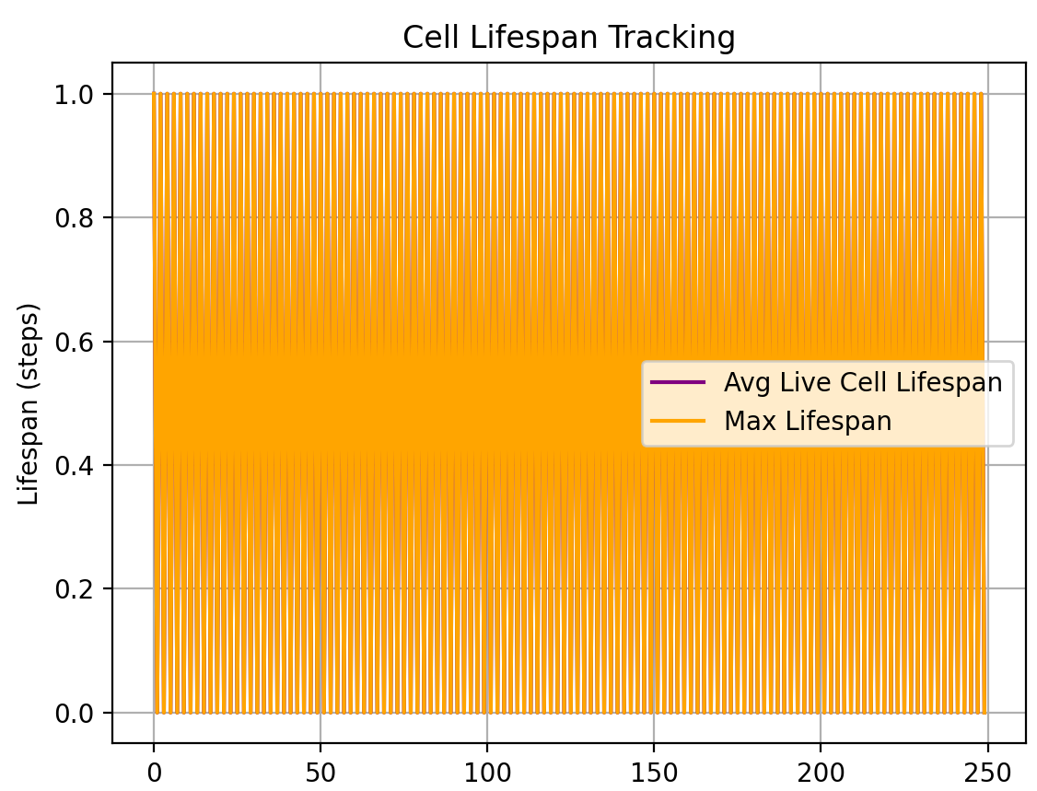

באותו הקשר מעניין גם לראות מה קורה בהסתברויות שקרובות ל0 או ל1, כאשר חיבור הקצוות כבוי, ניתן לראות שהתאים בקצוות פעילים (כלומר נעים בין חיים למוות), והתאים במרכז נשארים במצב ההתחלתי שלהם. ככל שמתקדמים בדורות רואים שהשינוי נדחף גם פנימה

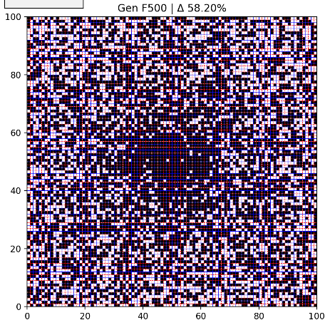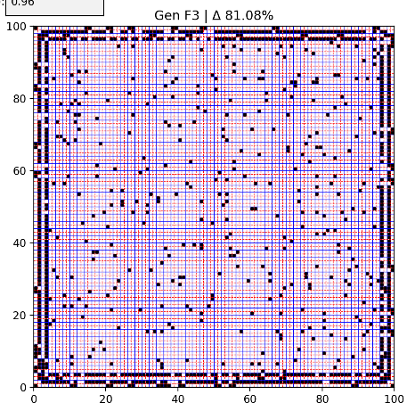

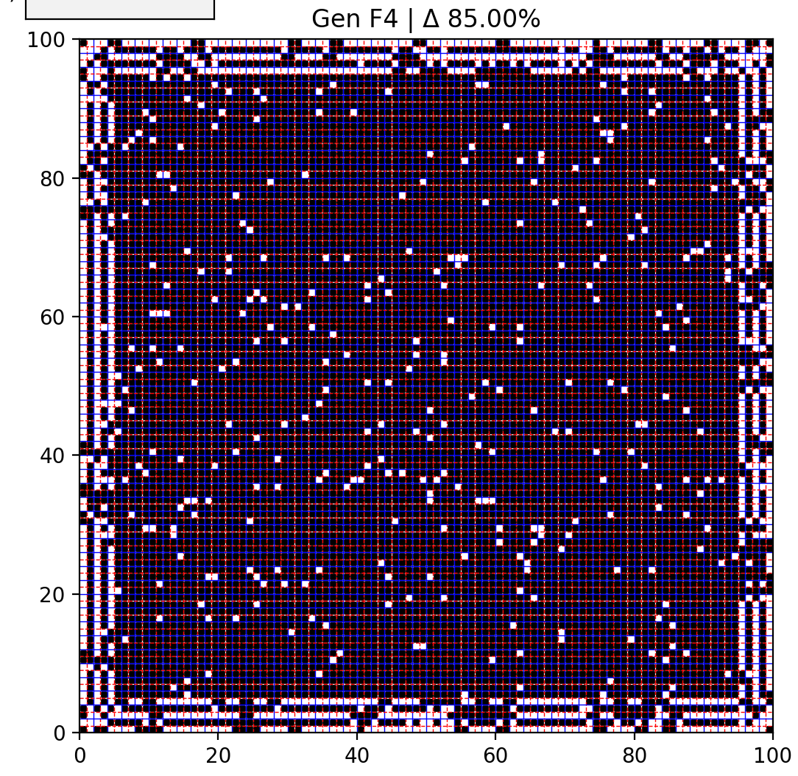

כעת נביט תחילה בתמונה הימנית ביותר, נשים לב שבדורות הראשונים המערכת מאוד פעילה, הפעילות בשוליים מתחילה בצורה מאוזנת בעוד ששאר התאים נעים בין חיים למוות יחד, עם תאים בודדים שנמצאים במצב הפוך. לאחר הרצה של 500 דורות אנחנו כבר רואים כמעט התייצבות של המערכת עם ריבוע קטן במרכז של תאים שעוד נעים בין חיים למוות בבת אחת.

כלומר ההסתברויות כשלעצמן מספקות לנו מצבים מיוחדים, הסתברויות קיצוניות מביאות לפעילות רבה של המערכת עד להתייצבות.

יפה גם היה לראות דפוס סימטרי שמצאנו בהפעלת האוטומט בהסתברות 0 או 1 כאשר חיבור הקצוות כבוי

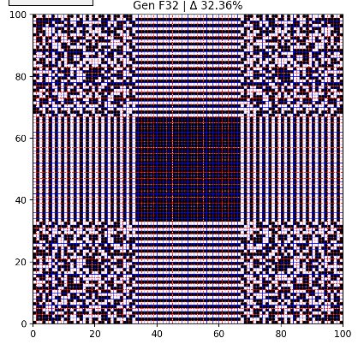כאן בתמונה לצד הכתוב, מתחיל תא חי או מת מהקודקודים להתפשט לעבר מרכז הלוח, בעוד שהתאים בריבוע הפנימי מתים וחיים בבת אחת, והריבועים האמצעיים בכל צלע מציגים דפוס של פסים אשר מתרחבים לעבר הריבוע במרכז הלוח. עוד היה מעניין לראות שהיו תאים שהצליחו לשרוד בהרצה הזאת למעלה מ50 דורות! ומשך החיים הממוצע של התאים בהתחלה היה גבוה והגיע עד קצת למעלה מ10 בשיאו (מצורף גרף שמתאר זאת).

בנוסף מספיק היה להעלות את ההסתברות ל0.01 או להוריד ל0.99 כדי לאבד את הדפוס המדובר.

